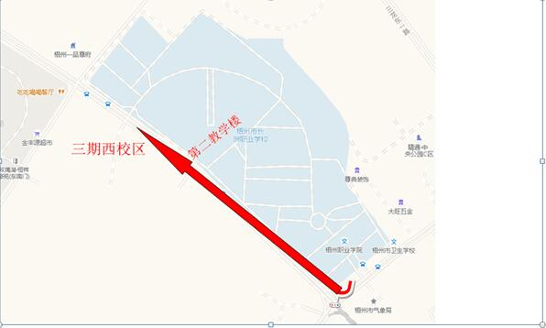

梧州学院考场设在明理理惑楼南楼，可从东门、东北门、北门进入
